“Київський фаховий коледж зв’язку”

Циклова комісія Комп’ютерної інженерії

**ЗВІТ ПО ВИКОНАННЮ**

**ЛАБОРАТОРНОЇ РОБОТИ №9**

з дисципліни: «Операційні системи»

**Тема: «** **Захист системи та користувачів у Linux. Створення користувачів та груп»**

Виконала студентка

групи РПЗ-13б

Дімітрова С.П.

Перевірив викладач

Сушанова В.С.

Київ 2024

**Мета роботи:**

1. Отримання практичних навиків роботи з командною оболонкою Bash.
2. Знайомство з базовими діями при створенні нових користувачів та нових груп користувачів.

**Матеріальне забезпечення занять:**

1. ЕОМ типу IBM PC.

2. ОС сімейства Windows та віртуальна машина Virtual Box (Oracle).

3. ОС GNU/Linux (будь-який дистрибутив).

4. Сайт мережевої академії Cisco netacad.com та його онлайн курси по Linux

**Завдання для попередньої підготовки:**

1. *Прочитайте короткі теоретичні відомості до лабораторної роботи та зробіть невеликий словник базових англійських термінів з питань призначення команд та їх параметрів.

|  |  |
| --- | --- |
| **Термін англійською** | **Термін українською** |
| permission | дозвіл |
| primary group | основна група |
| collaborate | співпрацювати |
| access | доступ |
| selective access | обмежений доступ |
| efficient | ефективний |
| standard user | звичайний користувач |
| UID | ідентифікатор користувача |
| group ID (GID) | iдентифікатор групи |
| group membership | членство в групі |
| unprivileged user (non-root) | непривілейований користувач |
| network-based authentication | автентифікація в мережі |

1. Вивчіть матеріали онлайн-курсу академії Cisco “NDG Linux Essentials”:

* Chapter 15 - System and User Security
* Chapter 16 - Creating Users and Groups

1. Пройдіть тестування у курсі NDG Linux Essentials за такими темами:

* Chapter 15 Exam

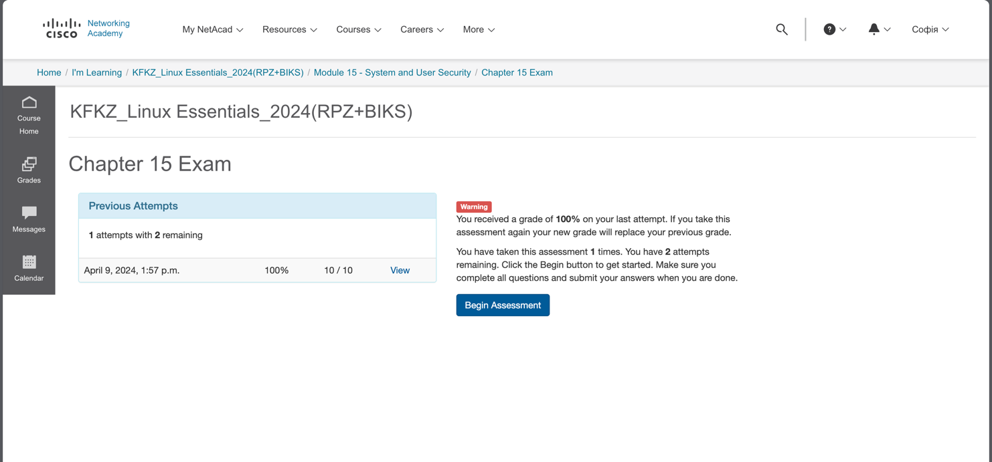

* Chapter 16 Exam

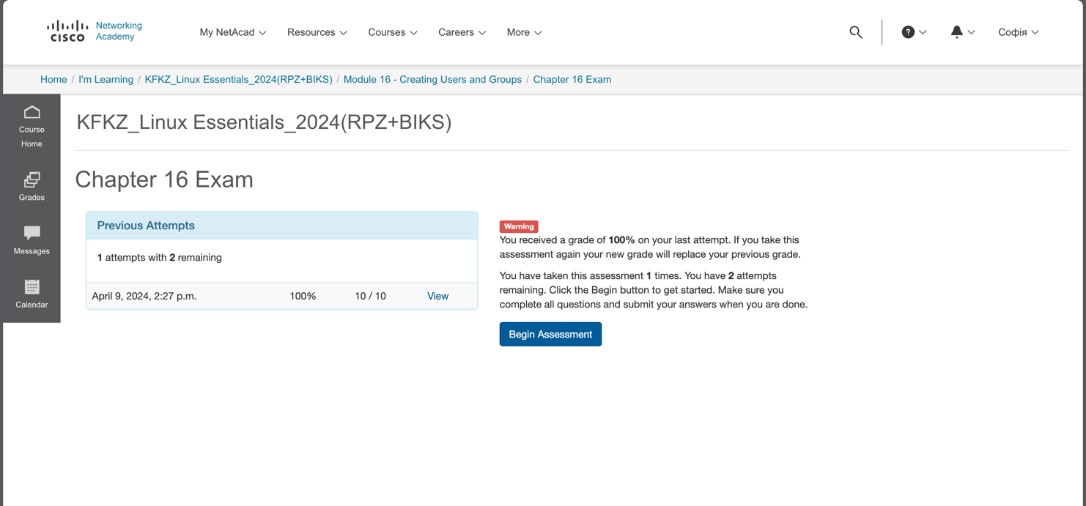

1. На базі розглянутого матеріалу дайте відповіді на наступні питання:
   1. Розкрийте поняття UPG, коли їх доцільно використовувати?

UPG (User Private Group) is a private user group that is created automatically when a new user is created in some Linux distributions. The name of the group is the same as the user's name, and the only member of this group is the user.

UPG доцільно використовувати в сценаріях, коли потрібно забезпечити, щоб кожен користувач мав свою власну приватну групу з тим самим ім'ям, що і його ім'я користувача. Це спрощує управління доступом до файлів та ресурсів для користувачів, оскільки вони мають права на свою власну групу, яка зазвичай не ділиться з іншими користувачами. Крім того, використання UPG дозволяє забезпечити більшу ізоляцію між користувачами та їхніми файлами, що може покращити безпеку системи.

* 1. *Якими командами можна створити групи користувачів? Наведіть приклади

groupadd: Ця команда використовується для створення нової групи користувачів. Вона приймає один аргумент - ім'я групи, яку потрібно створити.

* 1. **Якими командами можна змінити налаштування груп користувачів? Наведіть приклади

**Хід роботи:**

1. Початкова робота в CLI-режимі в Linux ОС сімейства Linux:
   1. Запустіть віртуальну машину VirtualBox, оберіть CentOS та запустіть її. Виконайте вхід в систему під користувачем: CentOS, пароль для входу: reverse ***(якщо виконуєте ЛР у 401 ауд.)*** та запустіть термінал.
   2. Запустіть віртуальну машину Ubuntu_PC ***(якщо виконуєте завдання ЛР через академію netacad)***
   3. Запустіть свою операційну систему сімейства Linux ***(якщо працюєте на власному ПК та її встановили)*** та запустіть термінал.
2. Опрацюйте всі приклади команд, що представлені у лабораторних роботах курсу ***NDG Linux Essentials - Lab 15: System and User Security*** та ***Lab 16: Creating Users and Groups.***Створіть таблицю для опису цих команд.

|  |  |
| --- | --- |
| **Назва команди** | **Її призначення та функціональність** |
| ***NDG Linux Essentials - Lab 15: System and User Security*** | |
| su | Command that allows users to run a shell as a different user. |
| sudo | Command that allows users to execute commands as another user. |
| su - | Command used to switch users to the root account. |
| id | Command used to print user and group information for a specified user. |
| exit | Return to your original shell. Exiting the shell is important to avoid executing commands as root that could damage the system. |
| sudo head /etc/shadow | If the current user is part of the sudo group, the command will be executed. /etc/shadow - file that contains account information related to the user's password. |
| head /etc/passwd | View the first ten lines from the /etc/passwd file. /etc/passwd - file that defines some of the account information for user accounts. |
| grep sysadmin /etc/passwd | View the record for your sysadmin account. By using the grep command, the output only includes the account information for that one username. |
| sudo head -3 /etc/shadow | View the first few lines of the /etc/shadow file. |
| getent passwd sysadmin | Use the getent command to retrieve the information about the sysadmin. |
| who | Command displays a list of users who are currently logged into the system, where they are logged in from, and when they logged in. |
| w | Command provides a detailed list about the users currently on the system and a summary of the system status. |
| last | View the /var/log/wtmp file which keeps a log of all users who have logged in and out the system. |
| ***NDG Linux Essentials - Lab 16: Creating Users and Groups*** | |
| groupadd | Command used to create new groups. |
| groupadd -r research  groupadd -r sales | Command to create groups called research and sales. The research and sales groups that were just added were added in the reserved range (between 1-999) because the -r option was used. |
| getent group research | Command to retrieve information about the new research group. |
| grep sales /etc/group | Command to retrieve information about the new sales group. /etc/group - file that contains group configuration information. |
| groupmod | Command used to make changes to groups. |
| groupmod -n clerks sales | groupmod command with the -n option changes the name of the sales group. |
| groupmod -g 10003 clerks | groupmod command with the -g option changes the GID for the group. |
| grep clerks /etc/group | Use the grep command to verify the changes made above. |
| groupdel | The groupdel command can be used to delete a group. |
| groupdel clerks | Delete the clerks group |
| grep clerks /etc/group | Verify that the clerks group has been removed |
| useradd | Command used to create new users. |
| useradd -D | The -D option to the useradd command will allow you to view or change some of the default values. |
| useradd -D -f 30 | The -f 30 option specifies that users who have expired passwords can still log in for up to thirty days before their accounts are inactivated. |
| useradd -G research -c 'Linux Student' -m student | The command will create a new user named student, add it to the research group, set its description to Linux Student, and create a home directory for it.  -G research: adds the new user to the ‘research’ group.  -c 'Linux Student': sets the comment for the user to ‘Linux Student’.  -m: creates the home directory for the user. |
| usermod | Command used to make changes to the user account. |
| usermod -aG research sysadmin | Use the usermod command to add the research group as a secondary group for the sysadmin user. The -a (append) option is used with -G to prevent the user from being removed from other groups. |
| getent passwd student  getent shadow student | Show the passwd and shadow databases for the student user. |
| passwd | Command used to set or update user passwords. |
| last student | Command is used to display the last login of the user ‘student’. |
| userdel -r student | Delete the student account and remove the user's home directory. Using the -r option with the userdel command removes the user's home directory and mail, in addition to deleting the user's account. |
| grep student /etc/group | Command to verify the student user has been removed. |

1. Виконайте наступні практичні завдання у терміналі наступні дії (продемонструвати скріншоти):

* виведіть інформацію про поточного користувача різними способами (підказка використовуйте команди id та grep);
  + The *id* command is used to print user and group information.

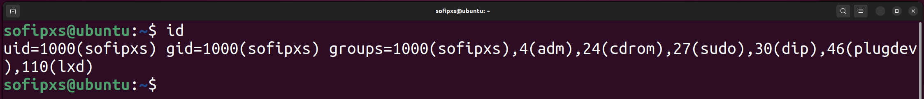

* + By using the *grep* command, the output only includes the account information for that one username.



* + The *whoami* command: displays the name of the current user.



* *попрактикуйте в терміналі команди last, w та who. Порівняйте результати виводу кожної команди, які деталі відсутні в кожній із команд порівняно з іншими?
  + The *last* command reads the /var/log/wtmp file all login records. Shows previous login sessions as well as current login information.

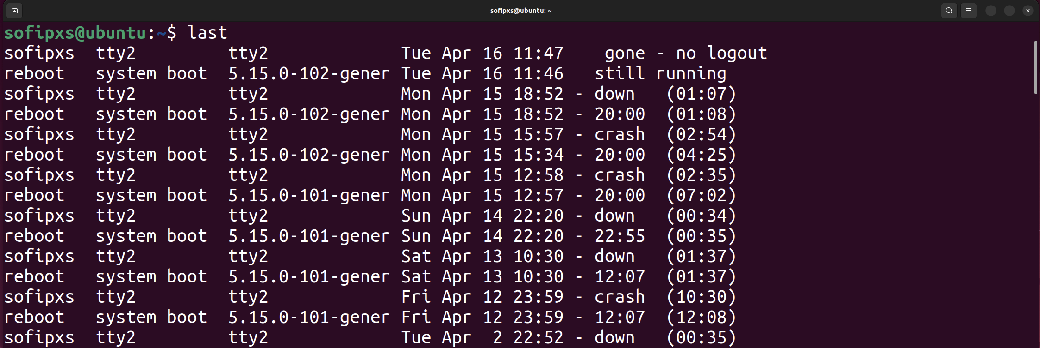

* + The *who* command lists users who are currently logged in, as well as where and when they logged in.



* + - The *w* command provides more detailed information about users currently on the system. Provides info about system status.

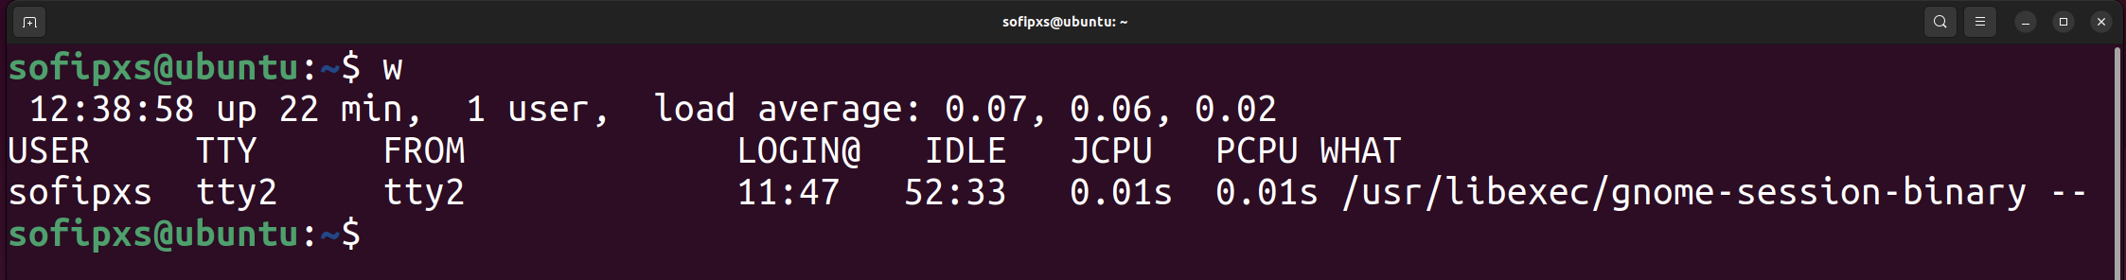

The main difference between them is that *last* shows the history of logins and logouts, *w* gives more details about current users, and *who* gives a shorter view. Each of these commands serves a different purpose and can be used in different contexts.

* *створіть дві нові групи користувачів - super_admins, noob_users та good_students, визначте їх ідентифікатори;

To create new user groups, use the *groupadd* command. To determine the identifiers of these groups, use the *grep* command to search for the group name in the */etc/group* file, which contains information about all groups.

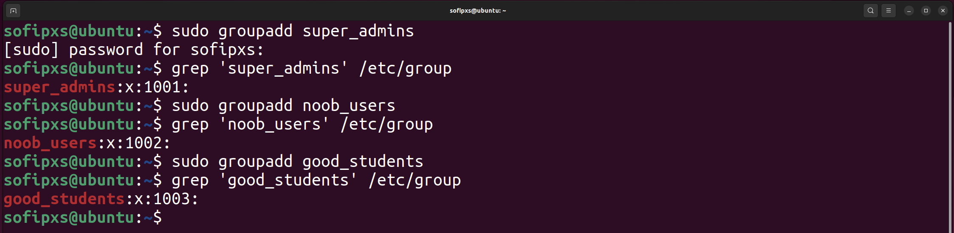

Also, group IDs can be found using command *getent group*:

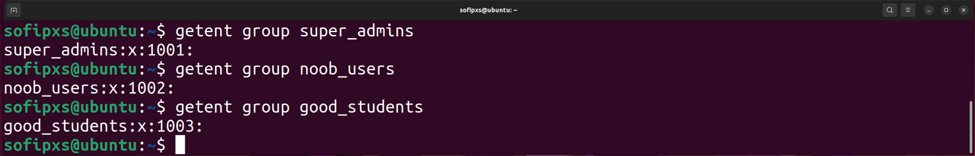

* *для кожного члену Вашої команди за допомогою терміналу створіть нового користувача (якщо працюєте самі, то просто трьох довільних користувачів), не забудьте після створення нового користувача одразу задати йому пароль;

To create new users, use the *useradd* command. And to set a password for a new user, use the *passwd* command.

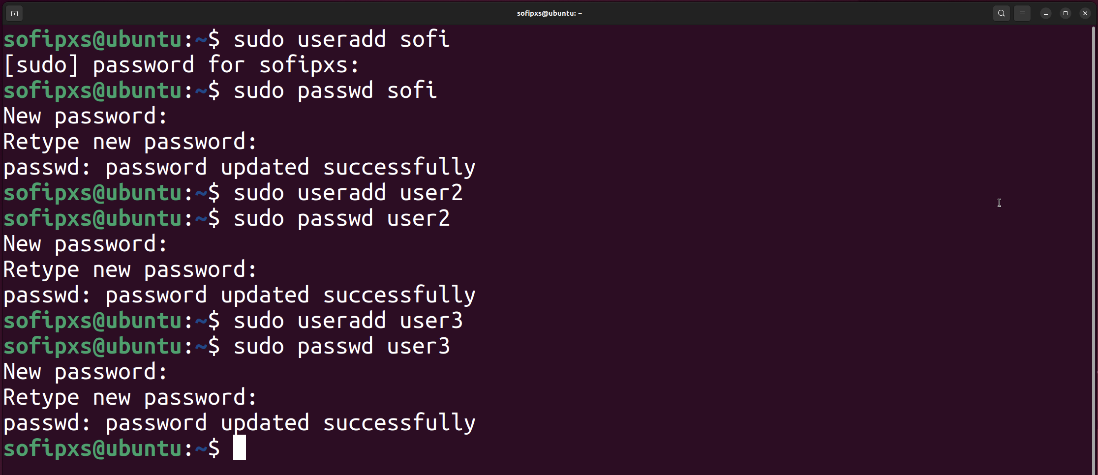

* **додайте нових користувачів у створені Вами нові групи таким чином, щоб у групах super_admins та noob_users було по 2 користувачі, один з яких є в обох групах, у групу good_students додайте всіх трьох користувачів;

Use the *usermod* command to add users to groups:

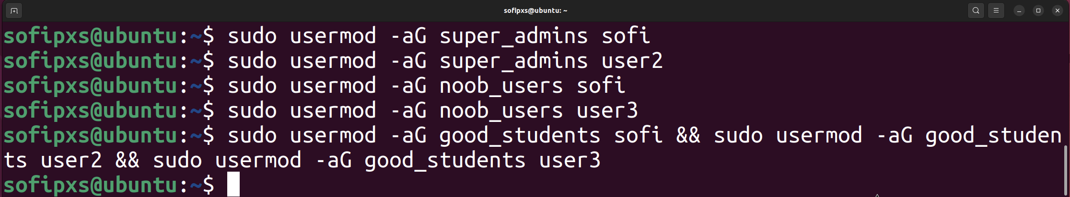

* **перегляньте інформацію про групи, та які користувачі до них входять, поясніть що ви бачите;

To view information about groups and their members, use the   
*getent group groupname* command.

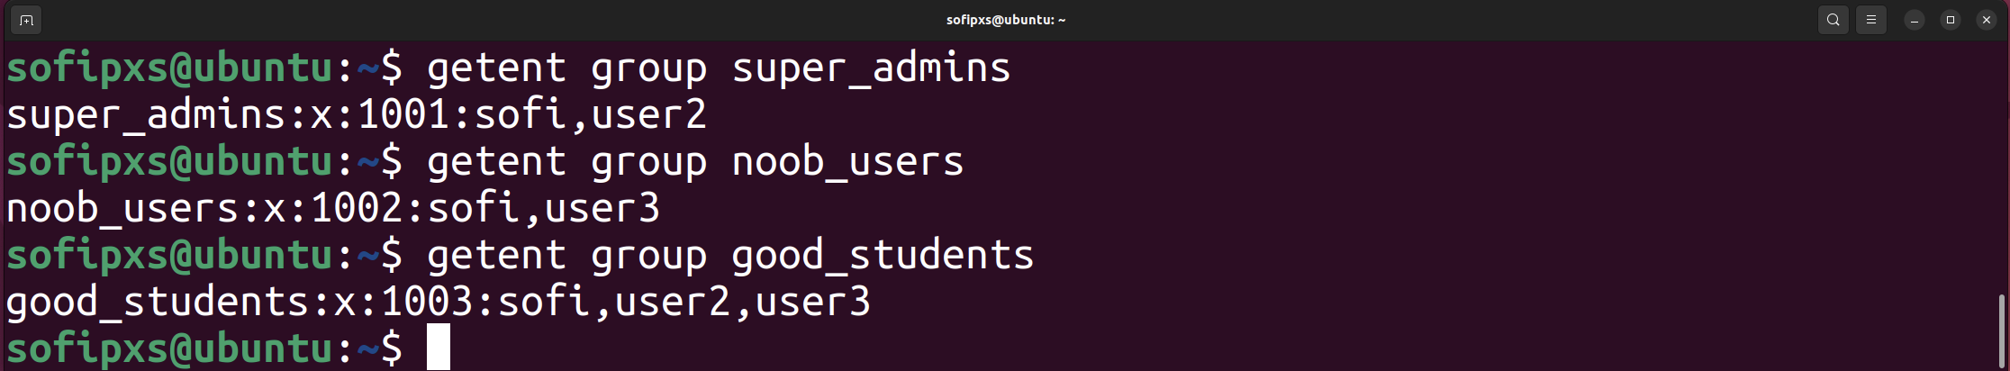

After executing this command in the terminal, we will get the group, its identifier, and the users who are members of it.

super_admins:x:1003:sofi,user2 — group:password:GID:user(s)

* group is the group's name
* password is the encrypted group password, empty field signifies no password, x bit signifies the password is in the file /etc/gshadow
* GID is the Group ID
* user(s) is the list of users member of this group, empty means this group has no member.
* **видаліть першого створеного вами користувача, перегляньте чи залишиться інформація про нього в групах, де він перебував;

To delete a user use the *sudo userdel username* command:

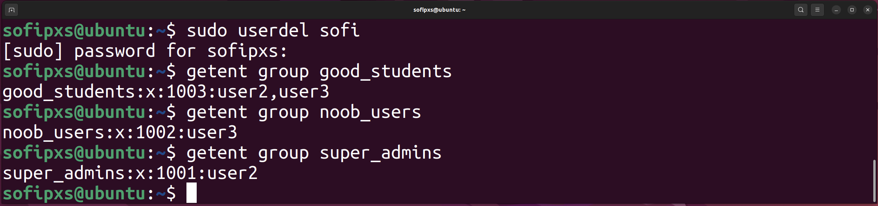

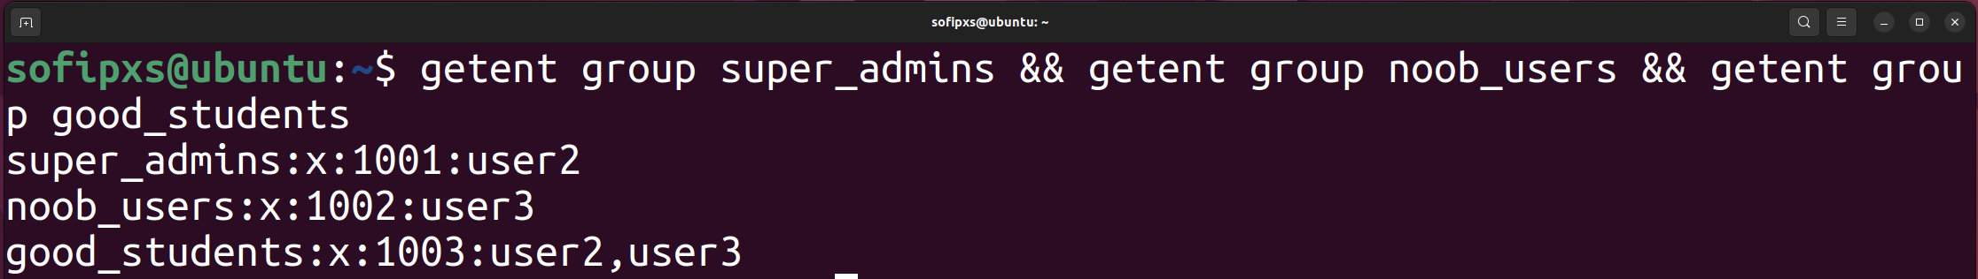

To delete a user along with his home directory, use the command sudo userdel -r user1. When a users are deleted from the system, their information should be removed from all groups to which they belonged. As we can see, there is no longer a *sofi* user in the groups.

* **видаліть другого користувача, перегляньте чи залишиться інформація про нього в групах, де він перебував;

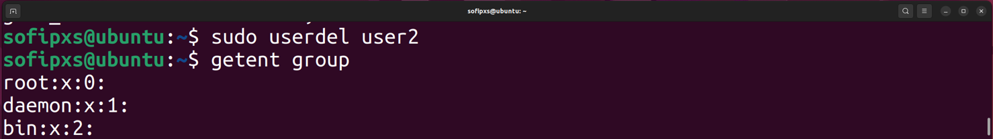



* **видаліть третього користувача, перегляньте чи залишиться інформація про нього в групах, де він перебував;

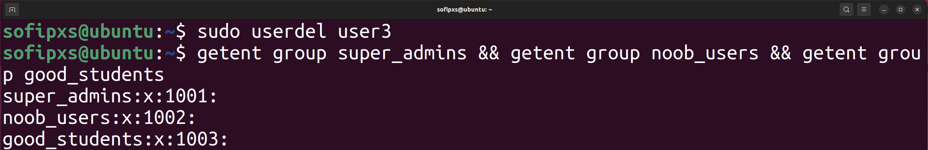

Again, use the *getent* command to view information about the groups. As we can see, the deleted users no longer appear in the list of group members.

* **перегляньте інформацію про існуючі групи користувачів;

To view information about existing user groups, use the getent group command in the terminal. This command displays a list of user groups, their identifiers, and a list of users who belong to them.

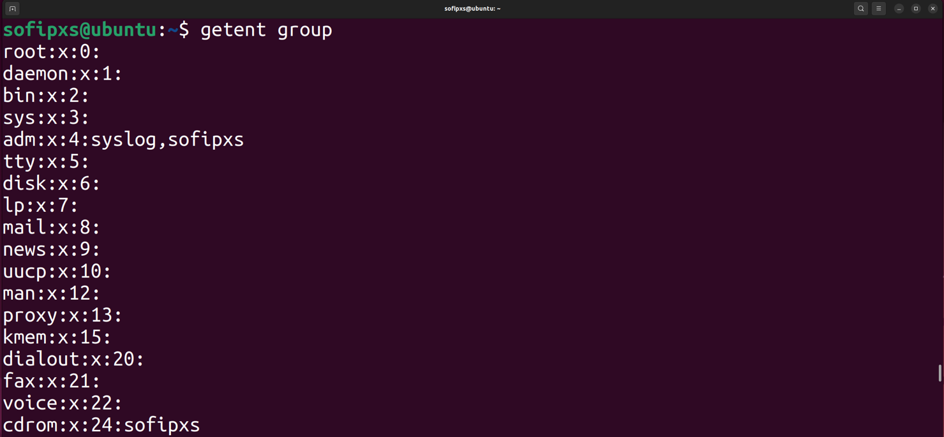

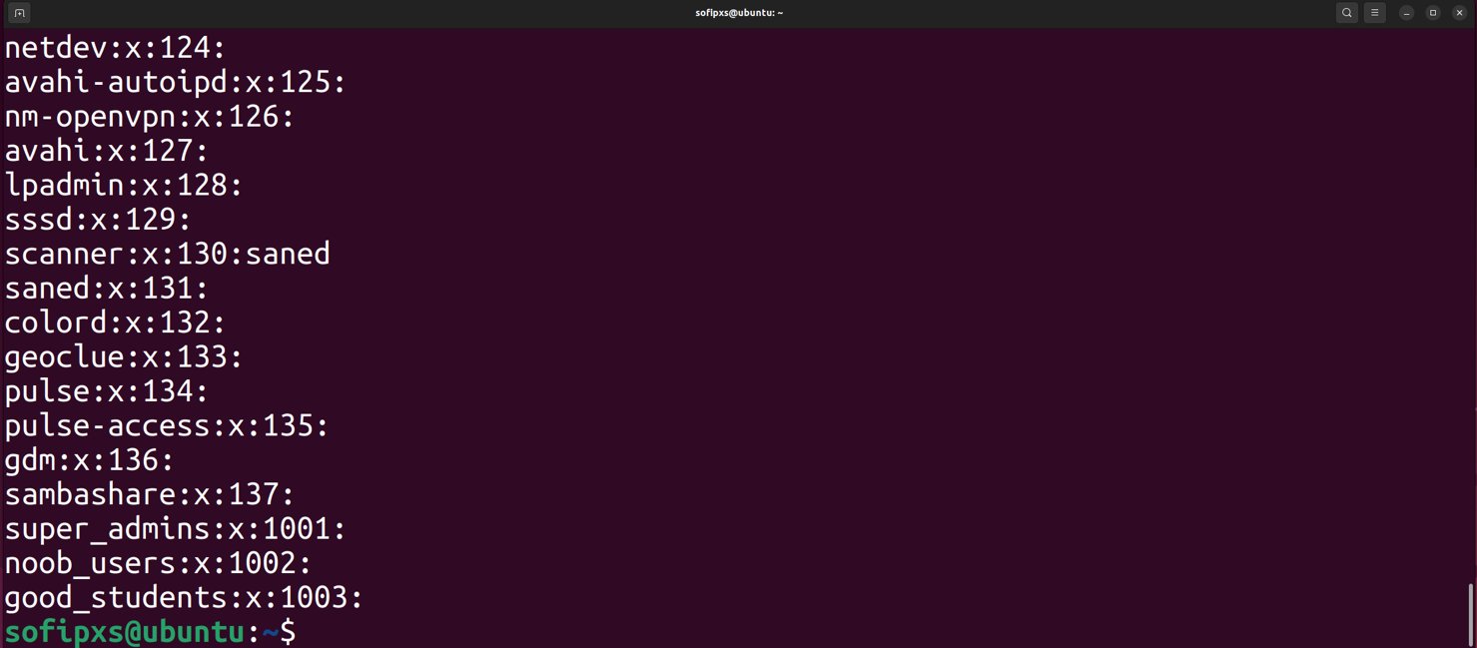

* **видаліть створені Вами групи користувачів;

To delete groups use the *sudo* *groupdel* command:



* **перегляньте інформацію про існуючі групи користувачів.

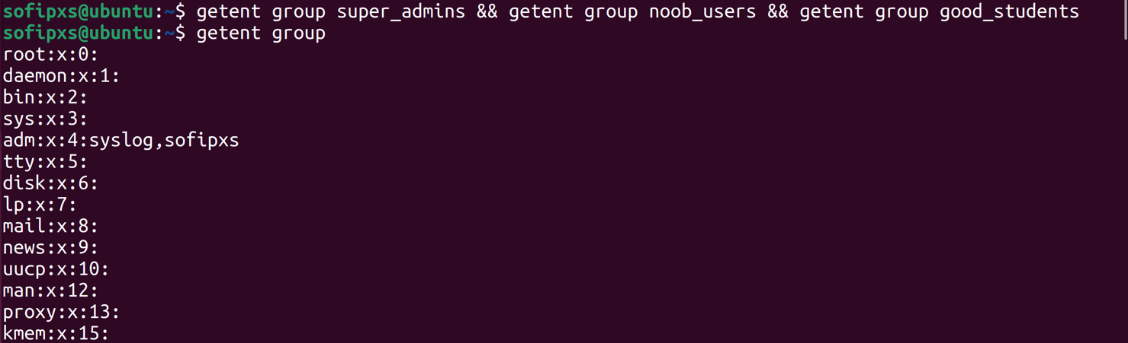

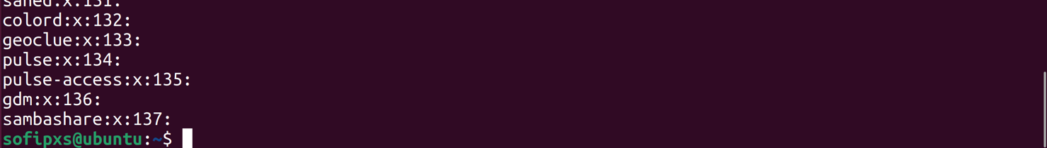

**Відповіді на контрольні запитання:**

1. Чому в конфігураційних файлах паролі не зберігається в явному вигляді?

Паролі в конфігураційних файлах не зберігаються в явному вигляді з міркувань безпеки. Якщо пароль зберігати в явному вигляді, то будь-яка людина, яка має доступ до цього файлу, зможе прочитати цей пароль. Це може призвести до несанкціонованого доступу.

Тому паролі зазвичай зберігаються у вигляді хешів. Хеш-функція перетворює пароль в унікальний набір символів фіксованої довжини. Цей процес є одностороннім, тобто з хешу не можна відновити оригінальний пароль. Коли користувач вводить свій пароль, система перетворює його в хеш і порівнює цей хеш з хешем, який зберігається в системі. Якщо обидва хеші співпадають, то пароль вважається правильним.

1. Чому не рекомендується виконувати повсякденні операції, використовуючи обліковий запис root?

Since the root account has full access and control, any mistakes you make can have serious consequences for the system. Forgetting you're logged in as root and running the wrong command could cause data loss or system instability. Most everyday tasks don't require full administrative privileges. Using the root account for simple things like browsing the web or checking email gives those programs unnecessary access to your system, potentially increasing the security risk if they were compromised by malware.

1. *У чому відмінність механізмів отримання особливих привілеїв su і sudo?

*su* *(switch user):*

*sudo:*

1. *Чому домашній каталог користувача root не розміщено в каталозі /home?
2. *Для чого використовується команда getent?
3. *Як можна змінити пароль користувача?

* passwd: This command is used to change the password of the current user.
* usermod: This command can be used to change the password of any user if you have the appropriate rights.

1. **Яким чином можна видалити існуючі групи користувачів? Чи залишиться інформація про них десь у системі?

The groupdel command can be used to delete a group. Files in the deleted group will become orphaned. Only supplementary groups can be deleted.

1. **Яке призначення команди chage?
2. **Які параметри команди usermod ви вважаєте найбільш використовуваними?

**Висновки:**

В ході виконання лабораторної роботи мною було досліджено … , більш детально теоретично досліджено питання …. Отримано практичні навики роботи з командами …, налаштування … (Якщо виникли труднощі, то їх описати)